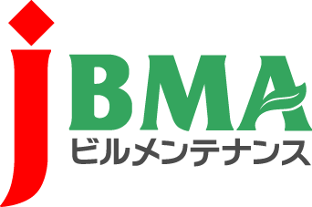
全協文書第B19-0192号
2020年2月25日
会 員 の 皆 様
公益社団法人 全国ビルメンテナンス協会
会 長 一 戸 隆 男

「新型コロナウイルス感染症についての相談・受診の目安」について
（厚生労働省からのお知らせ）

拝啓 時下ますますご清栄のこととお慶び申し上げます。
さて、標記のとおり厚生労働省からお知らせがございました。
関係資料が添付されておりますので、ご参考にいただければ幸いです。
また、弊会ホームページにおいても、関係機関より発表されている最新情報を随時発信しておりますので、ご活用いただきたくお知らせ申し上げます。
敬 具

記
＜厚生労働省からのお知らせ＞
●新型コロナウイルスを防ぐには
https://www.mhlw.go.jp/content/10900000/000596861.pdf

●新型コロナウイルスに関する帰国者・接触者相談センター
https://www.mhlw.go.jp/stf/seisakunitsuite/bunya/kenkou_iryou/covid19-kikokusyasessyokusya.html

＜弊会ホームページ＞
https://www.j-bma.or.jp/notice/28473

以 上

･････････････････････【本件に関する問い合わせ先】･････････････････････
公益社団法人 全国ビルメンテナンス協会 総務部総務課 関内
〒116-0013 東京都荒川区西日暮里5-12-5 ビルメンテナンス会館5階
TEL 03-3805-7560 FAX 03-3805-7561 kenji@j-bma.or.jp

